# **如何做去目标化的指引（上）**

作者：千水

链接：<http://gad.qq.com/article/detail/43639>

这次去北京参加某比赛的时候

提到了几个指引的做法

后来私下有几位表示有兴趣

想了想，便决定写这么一篇东西来稍微解释下

首先，作为反对公式化开放世界的一员

我在构建自己游戏的开放世界时

便决定了三个方向

去目标化便是其中之一

那么，以往的游戏是如何指引玩家的呢

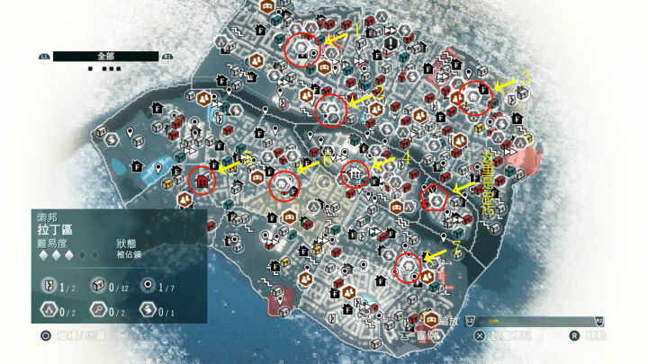某游戏密密麻麻的宝箱、事件、任务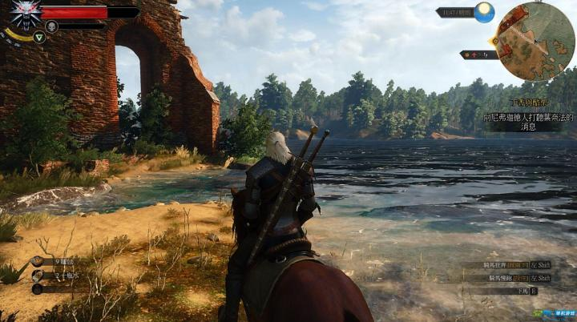跟着虚线走的小地图，以及用文字解释任务

我记得有期游戏制作工具箱举了这么一个例子，有个任务，授予玩家任务的npc绘声绘色地描述了任务的目标地点，村庄边的小池塘边上有条小路，沿着它一直走，直到遇到一颗怪石头，拐个弯你能看见辆马车，而目标就在那！

但事实上，你根本不需要听npc说完这段话，你只需要跳过，然后沿着虚线走，就可以到达目的地。

老实讲，这种设计让游戏变得快餐，更适应现代人，打开菜单，打开任务，完成任务，一套模式下来，新手教程都不需要。

可是，这就使得在游玩过程中，其实跟上班区别不大，完成一项打个勾，完成一项打个勾，甚至在奔赴任务地点的时候，玩家大部分时间的注意力都在小地图上，根本无暇顾及美术团队精心打磨的世界，这玩家想要的游戏体验么？

有没有优化的空间？

当然有，举个简单的例子，在很久很久以前……

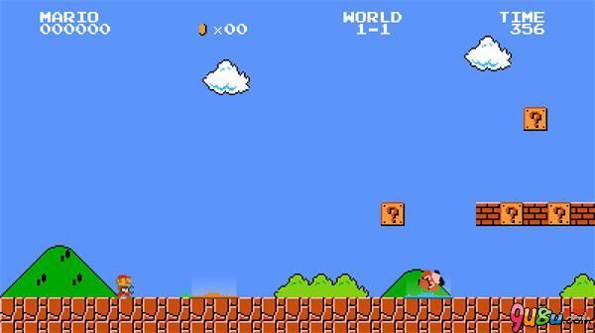

很怀旧的例子

首先来解析下

因为玛里奥所处的位置在左边

左走显然是看不到任何怪物、砖块的

板栗仔、特殊地形会让你很自然的往右走，这便是去目标化

玛里奥可没有详细地写明，你要往右走，要干嘛

而是通过地形的放置让你知道了，蘑菇可以吃，吃蘑菇可以变大，板栗仔踩着才能杀死

那现在，我们将今天很多游戏开发者的做法放进玛里奥

会是什么样子？

玛里奥该前进的方向加一条虚线？

或者表明目标在前方多少m？

还是给一个地图，上面标注着蘑菇、怪物、棋子、坑的位置？

一下子黑了三款游戏，感觉很爽

那如今的游戏是如何做到去目标化的呢？

我们不如先来看一下任天堂的做法

塞尔达·荒野之息有在视频公开他们的做法

[https://www.bilibili.com/video/av16261190?from=search&amp;seid=1811796722837048741​www.bilibili.com](https://link.zhihu.com/?target=https://www.bilibili.com/video/av16261190?from=search&seid=1811796722837048741" \t "http://gad.qq.com/article/edit/_blank)

给没看过的朋友贴一下网址

任天堂给出的答案很取巧，叫做，我只给你一个大目标，打败加农

而你要做的，就是打败加农

很简单对不对？仔细思考下，游戏真的也只介绍了背景故事，塔，神庙，驿站等等的用处

其余让你自己去探索。

而在探索当中，你所有的选择都是自己做出的，去哪儿，先完成啥后完成啥，完成多少，啥时候去救塞尔达公主，无形中，就完成了去目标化。没有其他开放世界的机械感。

当然，这里任天堂提到了一个很有趣的概念，叫做引力。

这个概念虽然并不是任天堂首先提出，但在贯彻上，荒野之息可谓从头到尾。

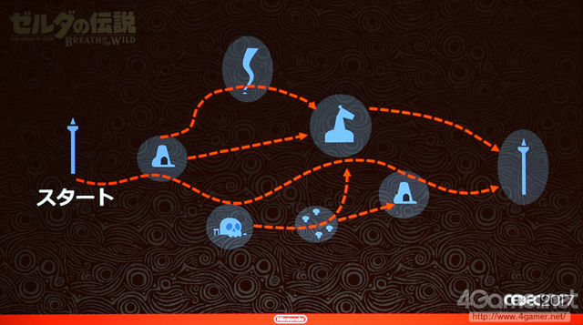当你到达一个引力点时，你可以很自然地发现具有其他玩法的引力点，最终达成了系统驱动的目标

但显然，这种引力的做法并不能契合所有的开放世界游戏框架

那这里就不得不提一下，在过去的线性游戏or宽线性游戏中，是如何完成的指引。

先来讲视觉相关的部分

1.光线

光线引导是最为常用的一项，当场景昏暗时，人眼会很自然地关注亮处，这是人的本能。



赶紧用一下自己游戏的素材-_,-

而在场景中，蜡烛、灯、火、日光都是很容易便能使用的素材

2.引导线

这是美术领域的东西了，举一个摄影的例子

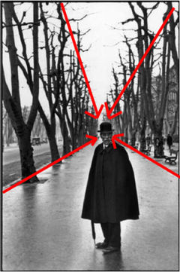通过引导线使玩家注意力集中在人物面部

但往往引导线使用在固定视角的游戏中，或者仅仅只能用在固定前进方向的关卡处，毕竟将摄像机交给玩家，并不一定能获得理想中的效果。

3.静态场景&动态物件



举个跟游戏不相关的例子，就比如上面这个图，因为有动态的物件，所以我们的目光往往不会放在那三根黄瓜上。

那么在游戏中，动态物件的位置便可以指引玩家视觉方向

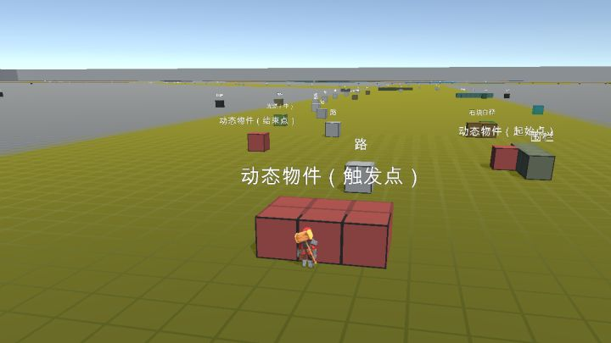

就拿这张图距离吧，这是一个尚未完成的地图

当玩家走到动态物件（触发点）时，动态物件（起始点）会飞出两三只鸽子，往屏幕左边飞，那么便可以很自然地将玩家视线引导至左边，我们想让玩家前进的路线。

而接着，我们只需要在左边能见度以内，铺一些对玩家具有吸引力的特殊地形或者怪物，既可以达成去目标化的指引。

4.固定颜色

在日常中，红绿灯显示红时，我们就会停下来，显示绿灯，我们便会走

那么在游戏里，我们也可以制定这样一套规则

拿镜之边缘（某跑酷游戏）举例

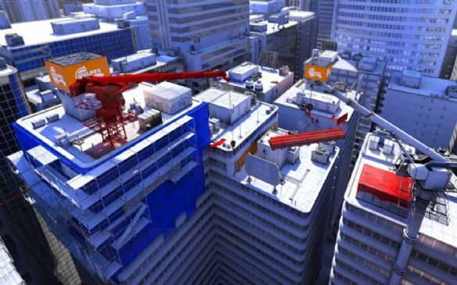

红色的物件全部都可以进行交互，并且往眼前红色的方向走在大部分时候都可以让你距离终点更近——这便是镜之边缘所制定的规则

而显然，玩家可以很自然而然地适应这种规则

顽皮狗工作室也是习惯使用这种做法的工作室

在神秘海域里，反光明显的物件和黄色的物件往往都可以进行交互，并且间接地为玩家指明方向。

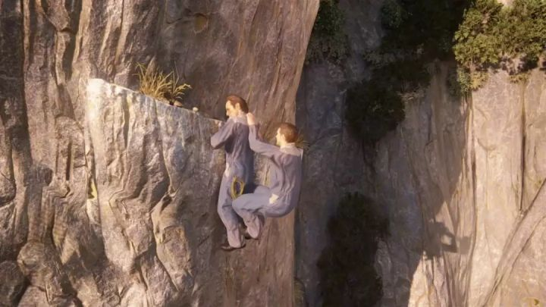反光极其明显的边缘

这便是视觉常用的四种方式。

接下来再来说说游戏系统上指引了，这一点，便不得不提老前辈（？）上田文人

由于上田文人惯用的游戏情感表达手法，他希望玩家能和主人公具有同样的情感

ico里，上田文人甚至设计了 你需要按住键，才能拉着女孩向前。

再想想生化奇兵，这便是区别

扯远了，所以上田文人在旺达与巨像中，是如何做到去目标化的呢？

众所周知，旺达与巨像是一款线性的挑战boss的游戏

如果交给别人去做，估计给个符号，标个距离xx米就ok了

而上田文人设计了个东西

叫做，你举起剑，剑会集中光束，而光束集中的位置，便是……

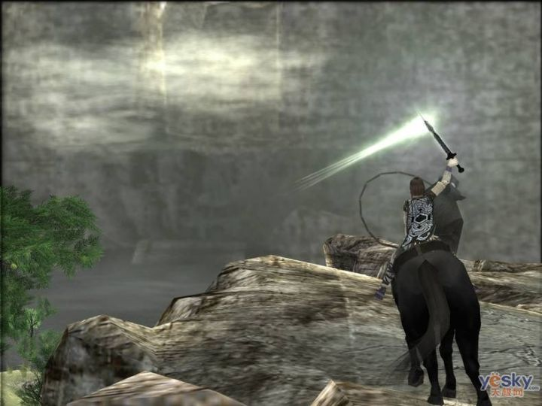

怪物是玩家通过手段自己找到的，而并非给了具体的目标…

顺便还使得玩家在寻找过程中，不由得产生了焦虑情感

这便是制作人水平的体现

太晚了，写了一半，剩下的有机会再写，回见了您内

最后是广告

我的游戏 介绍[https://indienova.com/g/1000water](https://link.zhihu.com/?target=https://indienova.com/g/1000water" \t "http://gad.qq.com/article/edit/_blank)

**然后对我游戏有兴趣的朋友可以加群126203854**